LAPLUIE / JEANDRAIN Origine Acquéreur : Gourdon SUD1558
Mr& Mme JEANDRAIN DOMINIQUE | Création 21/07/2023
Adresse : | Téléphones :
Rue de l'Europe, 211  5030 ERNAGE | /  +32484630724 coucoucmoi21@gmail.com
Mandat : 1 558 type : Non-exclusif du : 13/07/2023
Gîtes chambres d'hôtes (réf. SUD1558) | Négo : DEVIERS Thierry  Tel négo : / 0624222621
Adresse : | Description du bien visité :
Rue de la bascule  46330 SAINT-MARTIN-LABOUVAL  HAI : 475 000 €  NET : 455 000 €  Honoraires : 20 000 € | 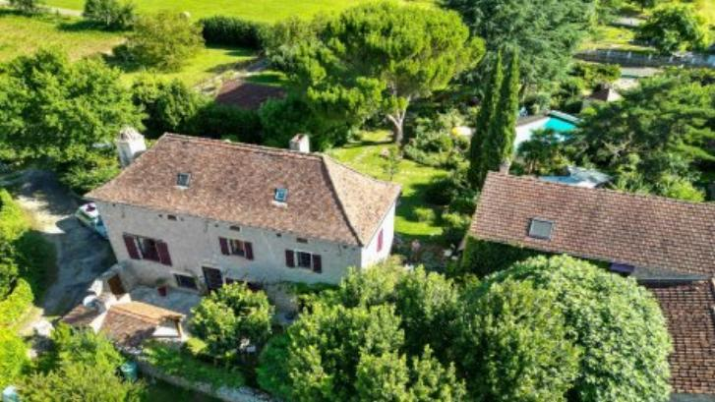
Propriétaire :
Mr LAPLUIE DANIEL | NOTAIRE :
Adresse : | Téléphones :
78 Rue de la Bascule  46330 SAINT-MARTIN-LABOUVAL | 0673420920  daldotjy@gmail.com
Négociation :
Date | Détails | Montants
25/07/2023 | 445 000 NET + 20 000 465 000 HAI 50/50

